**Обновление ПО:**

1. Зайдите в раздел **Administration**, подраздел **System Management**.
2. Откройте пункт **Software Upgrade**
3. Нажмите кнопку **Выберите файл** и укажите путь до файла новой версии ПО.
4. Нажмите кнопку **Upgrade**

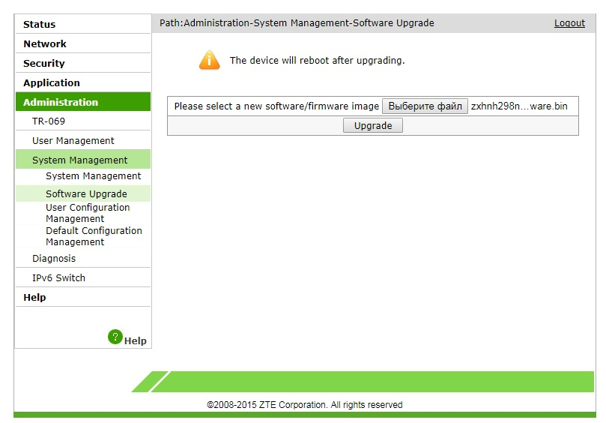

**Настройка беспроводной сети**

1. Откройте раздел **Network**, подраздел **WLAN**
2. Зайдите в пункт **SSID Settings**
3. В поле **SSID Name** укажите название беспроводной сети.

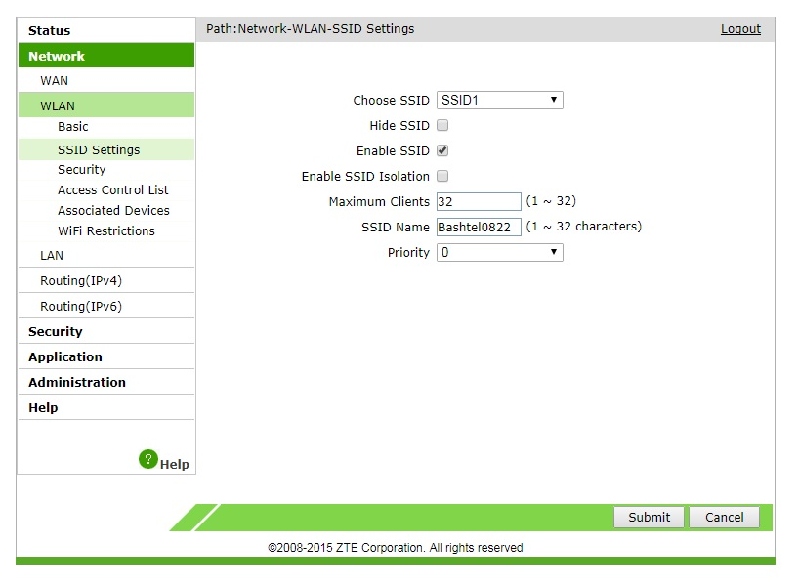

1. Откройте пункт **Security**.
2. В пункте **Authentication Type** выберите **WPA/WPA2-PSK**
3. В поле **WPA Passphrase** укажите пароль беспроводной сети (минимум 8 знаков)
4. **WPA Encryption** **Algorithm** укажите **TKIP+AES**
5. Нажмите **Submit**

